Orient Express, mapa Śródziemia i dom Sherlocka Holmesa. Ciekawe projekty miłośników klocków.

W swojej historii firma Lego produkowała już klocki inspirowane literaturą. Triumfy sprzedażowe święciły zestawy bazujące na uniwersum stworzonym przez Tolkiena czy odnoszące się do powieści J.K. Rowling: cyklu „Harry Potter” i serii „Fantastyczne zwierzęta”. Równie ciekawe są zestawy tworzone przez fanów zarówno książek, jak i klocków.
Przedstawiam parę przykładów i kilka informacji.
Alicja Borowiec

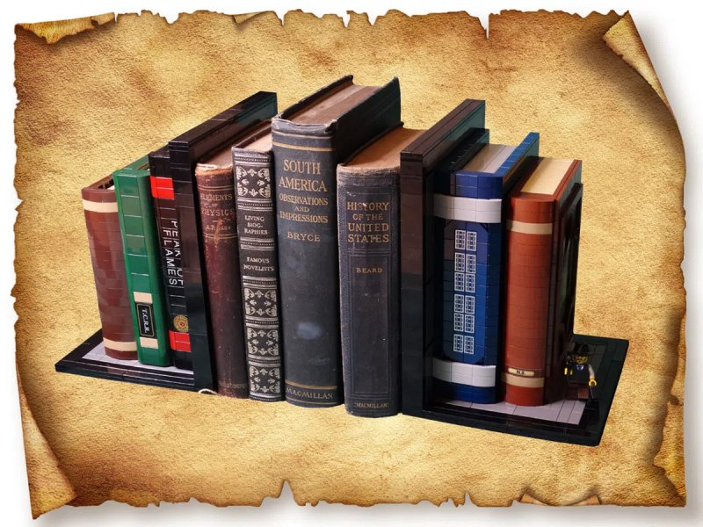
Gdy w 1949 roku duńska firma Lego, dzięki sprowadzonej z Wielkiej Brytanii specjalnej maszynie, rozpoczynała wytłaczanie plastikowych klocków, tworzone przez nich zestawy składały się w większości z prostokątnych, kolorowych cegiełek. Wraz z małymi plastikowymi oknami, pozwalały budować domy, rzeźby i pojazdy, a za ich pomocą dzieci mogły dać upust swojej kreatywności. Prawdziwy przełom nastąpił w roku 1979, gdy Lego opatentowało projekt minifigurki – takiej, jaką znamy do dzisiaj (z początku zresztą zawsze uśmiechniętej; dopiero w 1989 roku wraz z zestawami z serii Pirates na twarzach minifigurek pojawiły się wąsy, brody i, charakterystyczne dla piratów, opaski na oko). A skoro powstał już Ludzik Lego, to nic nie stało na przeszkodzie, aby rozszerzyć ofertę o zestawy tematyczne.
Zestawy Lego dla miłośników książek
Tak powstali Rycerze, Piraci, Kowboje, aż wreszcie w 1999 pojawiły się pierwsze produkty licencjonowane, od razu nawiązujące do tematyki znanej z literatury. Jeszcze przed rokiem 2000 można było kupić zestawy z Kubusiem Puchatkiem (z figurkami znanymi z bajek Disneya) i pierwsze zabawki z logo Gwiezdnych Wojen. Dwa lata później ukazały się klocki nawiązujące do serii książek J.K Rowling z cyklu „Harry Potter”. Kolejne zestawy, odnoszące się do wydarzeń z kolejnych książek, produkowane są aż do dzisiaj. Zainteresowanych historią duńskiej firmy, odsyłamy do książki „Lego. Jak pokonać kryzys, zawojować świat i zbudować potęgę z klocków” dziennikarza Nielsa Lunde, opatrzonej naszym patronatem medialnym.
Czytelnicy i miłośnicy układania Lego, oprócz zestawów z Harrym, Hermioną i Ronem, mogą również szukać klocków inspirowanych opowieściami J.R.R. Tolkiena (zarówno „Hobbitem”, jak i trylogią „Władcy pierścieni”) i licznymi bohaterami komiksów: Batmanem, Spider-Manem, Supermanem. Albo zajrzeć na platformę Lego Ideas i tam zainspirować się twórczością lego-internautów z całego świata.
Domy z klocków. Tak mieszkają Sherlock Holmes, Baba Jaga i baśniowi bohaterowie
A są to zestawy chętnie czerpiące z literatury! Tworzone za pośrednictwem wirtualnych narzędzi do budowania, albo tak po prostu, z klocków pochodzących z innych zestawów. Buszując po platformie Lego Ideas można się natknąć na kolorowy dom jednego z bohaterów „Opowieści z Narnii”, profesora Digory’ego Kirka, albo na posiadłość przy londyńskiej Baker Street 221 B, gdzie mieszkali Sherlock Holmes i John Watson, bohaterowie książek Arthura Conan Doyle’a. W stworzonym z klocków wnętrzu domu sławnego detektywa nie zabrakło miejsca na kominek i skrzypce, czyli jego ukochany instrument muzyczny, a także na regał z książkami. Pozostając w kryminalno-detektywistycznym świecie uwagę czytelników powinien również zwrócić model pociągu Orient Express – wśród miłośników prozy Agathy Christie nieodłącznie kojarzący się z postacią Herculesa Poirot i jedną z najsłynniejszych książek angielskiej mistrzyni kryminału.
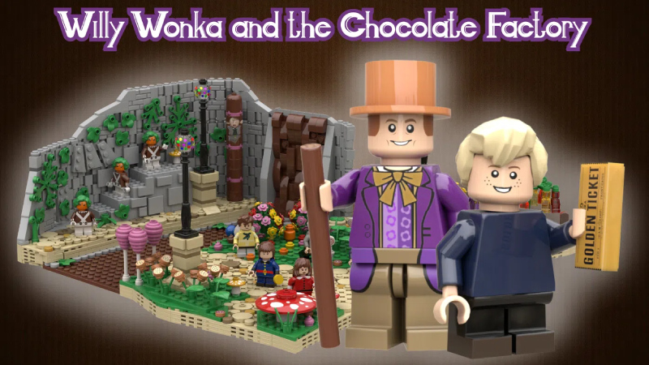
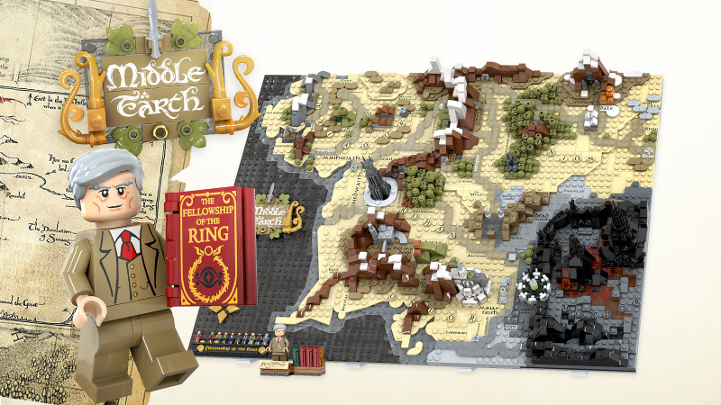
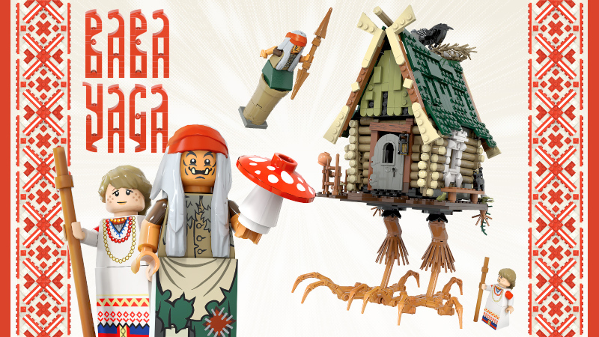

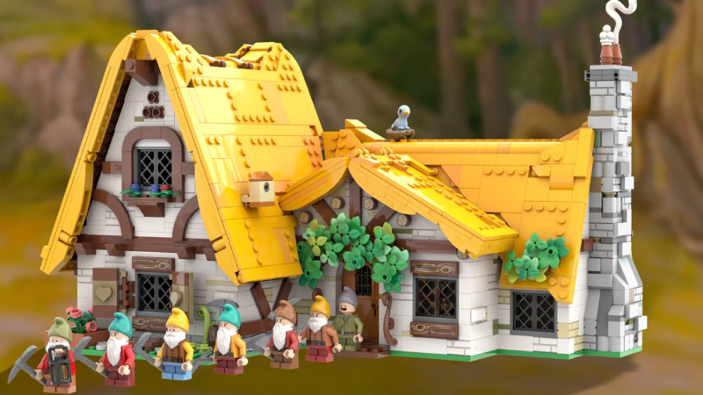
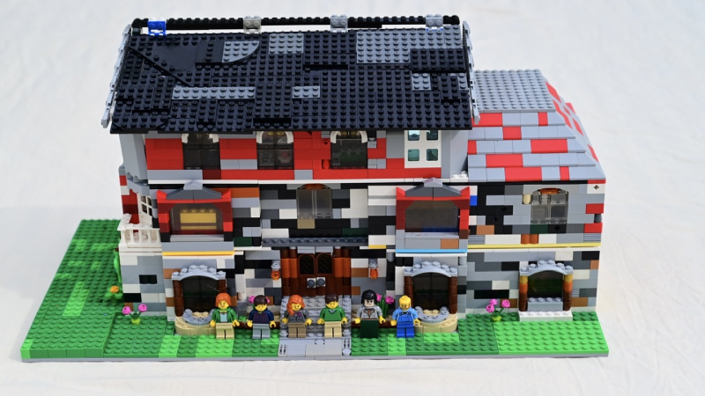
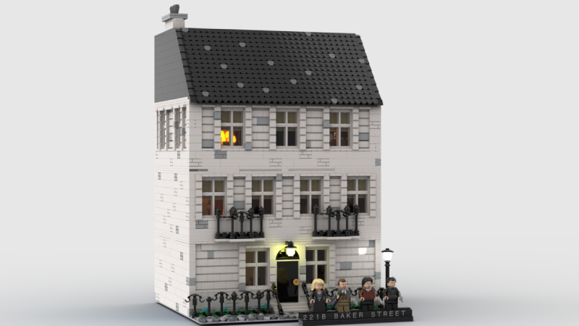

Również miłośnicy baśniowych światów znajdą coś dla siebie: scenę inspirowaną książką (i filmem) „Charlie i fabryka czekolady” czy bajkowy domek Królewny Śnieżki i jej siedmiu krasnoludków rodem z baśni braci Grimm. W tym ostatnim zaplanowana została przestrzeń na siedem małych łóżek brodatych współbohaterów opowieści. Również i słowiańska Baba Jaga doczekała się własnego konceptu budowy chaty na kurzych łapkach autorstwa pochodzącego z Rosji Artema Biziaeva.
Ten sam twórca zaproponował również stworzenie mapy Śródziemia. Prawdziwą gratką dla fanów Tolkiena mogłaby również być minifigurka samego pisarza, a także cztery maleńkie książki („Hobbit” i trójksiąg „Władcy pierścienia”), które również wchodziłyby w skład zestawu. Niestety nie każda ze zgłoszonych przez układających klocki internautów propozycja ma szansę stać się zestawem, który trafi do sklepów. Droga do tego daleka – trzeba spełnić szereg wymagań, począwszy od odpowiedniej liczby głosów od członków społeczności skupionej wokół Lego Ideas, aż po oficjalne zatwierdzenie przez pracowników duńskiej korporacji. Ale nie jest to droga niemożliwa – w ten sposób na rynku pojawił się choćby zestaw nawiązujący do popularnego na całym świecie serialu „Friends”.
Lubiący budowanie z klocków czytelnicy mogą zatem budować własne książkowe zestawy, a ci, którzy nie mają w sobie zacięcia projektanta, rozważyć głosowanie za pośrednictwem strony Lego Ideas. Może dzięki temu któryś z powyższych, nawiazujących do literatury zestawów będzie dostępny dla szerszej publiczności.

